ЯНВАРЬ

Памятная дата военной истории России
В этот день в 1878 году началось сражение с турецкой армией при Шейново (Болгария), в котором русские войска одержали стратегически важную победу. Легендарном генералу Скобелеву она добавила славы, а русскую армию приблизила к победоносному окончанию войны 1877-1878 годов.

 | 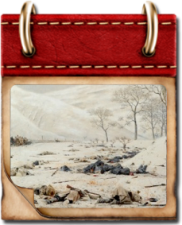 | 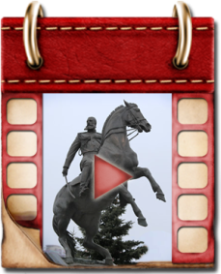

Памятная дата военной истории России
В этот день в 1945 году советские войска начали Висло-Одерскую операцию. После тщательной подготовки войска Жукова и Конева разгромили сильную немецкую группировку в Польше в первые дни, а в начале февраля советская армия оказалась в 60-70 километрах от Берлина.

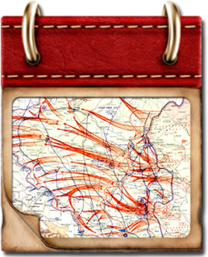

Памятная дата военной истории России
В этот день в 1945 году советские войска освободили Варшаву от немецко-фашистских войск.

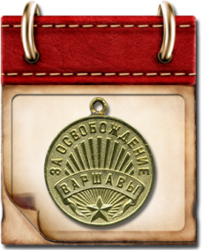

День воинской славы России
В этот день в 1944 году советские войска освободили от блокады немецко-фашистских войск город Ленинград.

Наверх | 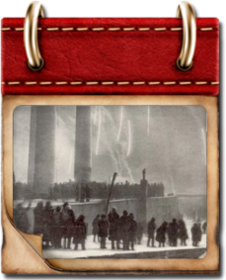

ФЕВРАЛЬ

День воинской славы России
В этот день в 1943 году советские войска разгромили немецко-фашистские войска в Сталинградской битве.

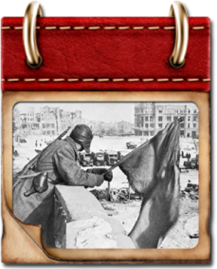

Памятная дата военной истории России
В этот день в 1904 году российский крейсер «Варяг» и канонерская лодка «Кореец» геройски сражались с японской эскадрой в бухте Чемульпо.

 | 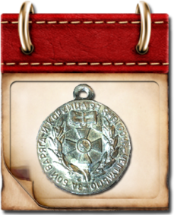 | 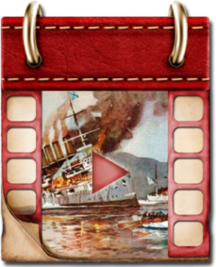

Памятная дата военной истории России
В этот день в 1945 году советские войска освободили город Будапешт. В тяжелых боях за взятие столицы Венгрии, оккупированной немцами, наши войска потеряли свыше 80 тысяч человек. Но советский солдат принес венграм свободу — «И на груди его светилась медаль за город Будапешт».

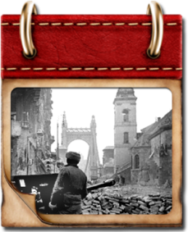

День памяти о россиянах, исполнявших служебный долг за пределами Отечества. В этот день в 1989 году советские войска были выведены из Афганистана.

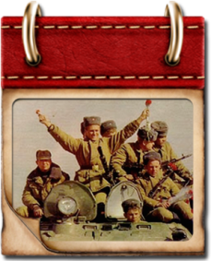

Памятная дата военной истории России
В этот день в 1916 году русские войска под командованием Николая Николаевича Юденича взяли турецкую крепость Эрзерум.

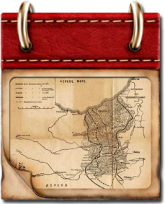

День защитника Отечества
В 1918 году (28 января) была создана Рабоче-Крестьянская Красная армия.

Наверх | 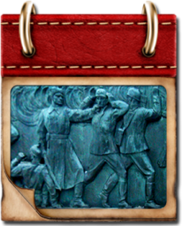

МАРТ

Памятная дата военной истории России
В этот день в 1799 году русская эскадра под командованием Фёдора Фёдоровича Ушакова взяла штурмом крепость Корфу.

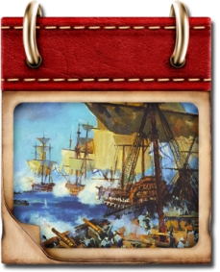

Памятная дата военной истории России
В этот день в 1809 году русские войска завершили героический переход по льду Ботнического залива в ходе войны со Швецией.

Памятная дата военной истории России
В этот день в 1915 году русские войска после многомесячной осады взяли крупнейшую австрийскую крепость Перемышль.

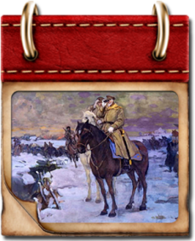

Памятная дата военной истории России
В этот день в 1111 году Владимир Мономах одержал блестящую победу над половцами в битве при Сальнице. Благодаря героизму и решительности русских дружин было разгромлено огромное половецкое войско, а набеги половцев на Русь прекратились.

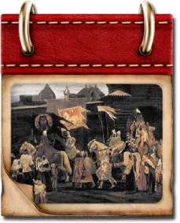

Памятная дата военной истории России
В этот день в 1814 году русские войска во главе с императором Александром I триумфально вступили в Париж после сражения у его стен. Взятие столицы Франции стало завершающим сражением зарубежного похода русской армии. После падения Парижа Наполеон отрекся от трона.

Наверх

АПРЕЛЬ

Памятная дата военной истории России
В этот день в 1945 году советские войска освободили главный город Словакии— Братиславу от немцко-фашистских захватчиков.

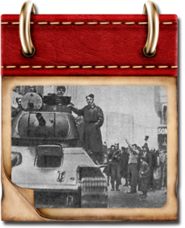

Памятная дата военной истории России
В этот день в 1945 году войска маршала Василевского взяли штурмом город-крепость Кенигсберг — столицу Восточной Пруссии.

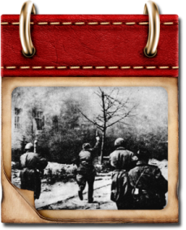

Памятная дата военной истории России
В этот день в 1944 году войска Малиновского освободили Одессу от фашистов.

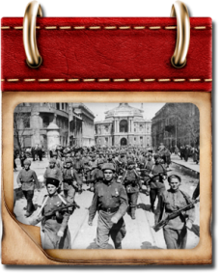

Памятная дата военной истории России
В этот день в 1945 году войсками маршала Толбухина освобождена от немецко-фашистских захватчиков столица Австрии — город Вена.

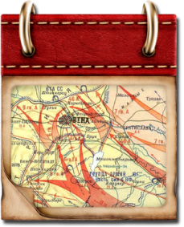

Памятная дата военной истории России
В этот день в 1945 году началась Берлинская стратегическая наступательная операция. Битва за Берлин стала кульминацией Великой Отечественной войны.

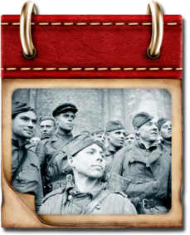

День воинской славы России
В 1242 году (5 апреля) русские воины князя Александра Невского одержали победу над немецкими рыцарями на Чудском озере.

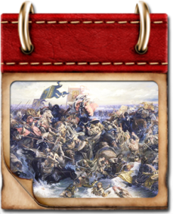

Памятна дата России
День принятия Крыма, Тамани и Кубани в состав Российской империи

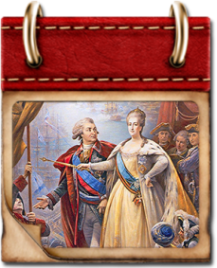

Памятная дата военной истории России
В этот день в 1945 году на Эльбе произошла встреча советских и американских войск. Рукопожатие на Эльбе стало символом братства по оружию стран, вместе сражавшихся с нацистской Германией. Остатки вермахта теперь были расколоты на две части — северную и южную.

Наверх | 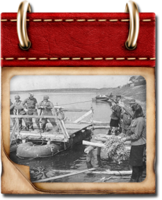 | 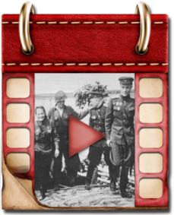

МАЙ

Памятная дата военной истории России
В этот день в 1945 году войска 1-го Белорусского фронта Маршала Жукова и 1-го Украинского фронта Маршала Конева полностью овладели Берлином. После отчаянного сопротивления столица фашистского «рейха» пала под победными ударами нашей армии. К 15 часам сопротивление противника прекратилось, остатки берлинского гарнизона сдались в плен.

Памятная дата военной истории России
В этот день в 1945 году советские войска начали Пражскую операцию — последнюю стратегическую операцию Великой Отечественной войны. В ночь на 9 мая гвардейские танковые армии совершили стремительный 80-километровый бросок, вступили в Прагу и очистили город от врага. В ходе операции, завершившейся 11 мая, были пленены немецкие войска группы армий «Центр».

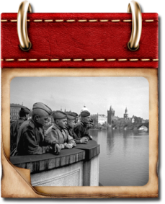

День Победы советского народа в Великой Отечественной войне
В этот день в 1945 году в Берлине Маршал Жуков подписал капитуляцию фашисткой Германии. День Победы советского народа в Великой Отечественной войне стал главным праздником нашей страны. Москва салютовала доблестным войскам Красной Армии тридцатью артиллерийскими залпами из тысячи орудий. Вечная слава героям, павшим в боях за свободу и независимость нашей Родины!

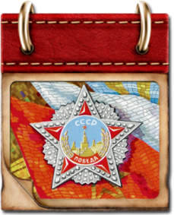

Памятная дата военной истории России
В этот день в 1944 году завершилась Крымская наступательная операция. Её отличали выверенные направления главных ударов, хорошее взаимодействие ударных группировок войск, сил авиации и флота. В начале войны немцам понадобилось 250 суток, чтобы овладеть героически защищавшимся Севастополем. Наши войска освободили Крым всего за 35 дней.

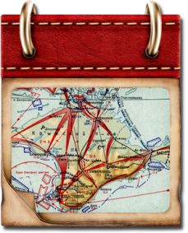

День пограничника
В этот день в 1918 году была учреждена Пограничная охрана РСФСР, в которую перешли офицеры корпуса погранстражи. В 1941 году пограничники первыми встретили гитлеровские полчища, защищая рубежи Родины до последней капли крови. И в мирное время погранвойска всегда остаются на переднем крае, всегда в боевой готовности. С праздником, товарищи пограничники!

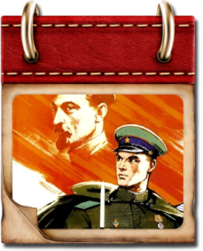

Наверх | Памятная дата военной истории России  В этот день в 1814 году был подписан Парижский мирный договор и окончилась война против наполеоновской империи.

ИЮНЬ

Памятная дата военной истории России
В этот день в 1916 году в ходе Первой мировой войны началось наступление русских войск под командованием Алексея Алексеевича Брусилова.

 | 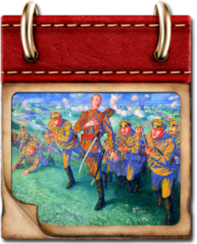 | 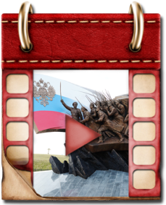

Памятная дата военной истории России
В этот день в 1855 году русские войска в ходе обороны Севастополя отразили штурм англо-французско-турецких войск на Малахов курган.

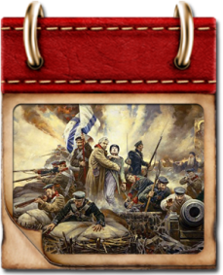

День памяти о погибших в Великой Отечественной войне
В этот день в 1941 году фашистская Германия напала на СССР. День памяти о погибших в Великой Отечественной войне. 26,6 миллиона человек отдали свои жизни ради Победы… Но именно в этот день по радио впервые прозвучали слова: «Наше дело правое. Враг будет разбит. Победа будет за нами». Так и вышло.

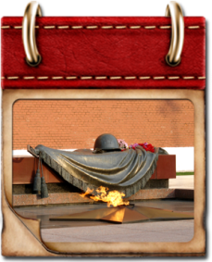

День памяти о партизанах и подпольщиках, сражавшихся с фашистами в годы Великой Отечественной войны.

Наверх | 